|  |  |  |  |
| --- | --- | --- | --- |
| **รายงานการแก้ไขปัญหาและการบำรุงรักษาระบบ SAP** | | | |
| **โครงการ :** | งานจ้างบำรุงรักษาระบบ SAP ด้าน Basis และ Function เลขที่ จท.96/2561 | | |
| **Incident No. :** | MWA-MA02-000208 | **สถานที่ปฏิบัติงาน :** | □ การประปานครหลวง  ☑ บริษัท พอร์ทัลเน็ท จำกัด  □ อื่นๆ ­­­­­­­­­­­­­­­­­­­­­­­­­­­­­­­­­________________________ |
| **วัน/เดือน/ปี :** | 02 เมษายน 2562 |
| **เวลาปฏิบัติงาน :** | 08:30-17:30 น. |
| **ชื่อ-นามสกุล :** | มาตุภูมิ แย้มบุญชู | | |
| **ทีมงาน :** | ☑ Function □ Basis | **ระบบงาน :** | FI-AP |

**ผลการปฏิบัติงาน :**

ให้คำปรึกษาการใช้งาน Program: ZAPR010_PMTUNBLOCK (T-Code: ZAPR010)

ความต้องการ

1. จัดทำเอกสารใบสำคัญจ่าย (Voucher) ของค่างาน doc 3110001701 และค่าปรับ doc 3210000880 ของ vendor 200069

และจะต้องนำหมายเลข doc ของค่างานไปใส่ไว้ใน field : credit memo ของ doc ค่าปรับ ในครั้งแรกได้ค่างาน doc 3110001695 และนำใส่ไว้ที่ field : credit memo ของ 3210000880 (doc ค่าปรับ) แต่ต่อมา ค่างาน doc 3110001695 ข้อมูลผิดจึง reverse และสร้างใหม่ ค่างาน doc 3110001701 แต่ลืมแก้ไขข้อมูลใน field : credit memo ของ 3210000880 (doc ค่าปรับ) จึงยังใส่ไว้เป็น 3110001695

2. ใช้ T-code : ZAPR010 เพื่อปลดบล็อคเอกสารเพื่อจ่ายเงินโดยจะคลิกเลือกเอกสารใบสำคัญจ่ายที่ต้องการปลดบล็อค

แต่พบว่า สามารถปลดบล็อกได้

3. และจัดทำบันทึกการจ่ายเงินโดยอัตโนมัติ ใช้ T-code : F110 แต่พบว่าระบบไม่นำdoc 3210000880 (doc ค่าปรับ) ไปบันทึกการจ่ายเงินโดยอัตโนมัติด้วยทำให้ กปน. จ่ายเงินเกินไป

แต่เมื่อทดสอบที่ QAS

1. จัดทำเอกสารใบสำคัญจ่าย (Voucher) ของค่างาน doc 3110000001 และค่าปรับ doc 3210000001 ของ vendor 201973

โดยนำหมายเลข doc 3100000001 นำใส่ไว้ที่ field : credit memo ของ 3210000001 (doc ค่าปรับ) ซึ่งจริงๆ ควรใส่ ค่างาน doc 3110000001 ที่ field : credit memo ของ 3210000001 (doc ค่าปรับ) แล้วทดสอบใช้ T-code : ZAPR010 เพื่อปลดบล็อคเอกสารเพื่อจ่ายเงิน พบว่าระบบฟ้องและไม่ยอมให้ปลดบล็อค ค่างาน doc 3110000001 จะถูกปลดบล็อค แต่ ค่าปรับ doc 3210000001 จะไม่ถูกปลดบล๊อค ดังรูป QAS ระบบไม่ยอมให้ปลดบล็อคต่างจากที่ PRO ที่ยอมให้ปลดบล็อค

2. และถ้าเราไม่แก้ไข field : credit memo ของ 3210000001 (doc ค่าปรับ) จาก หมายเลข doc 3100000001 เป็น doc 3110000001 ก็ไม่สามารถแก้ไขการปลดบล็อค จาก R เป็นช่องว่างได้ จึงสอบถามว่า เพราะเหตุใด QAS ระบบไม่ยอมให้ปลดบล็อคต่างจากที่ PRO ที่ยอมให้ปลดบล็อค ผิดพลาดที่ โปรแกรม ZAPR010 หรือเปล่าค่ะ รายละเอียดตามเอกสารแนบ

**คำแนะนำ**

ทำการตรวจสอบดังนี้

1. ตรวจสอบว่า Program: ZAPR010_PMTUNBLOCK (T-Code: ZAPR010) ทั้ง 2 Client เป็น Version เดียวกันหรือไม่  
    - ผลการตรวจสอบพบว่า Program ทั้ง 2 Client เป็น Version เดียวกัน   
   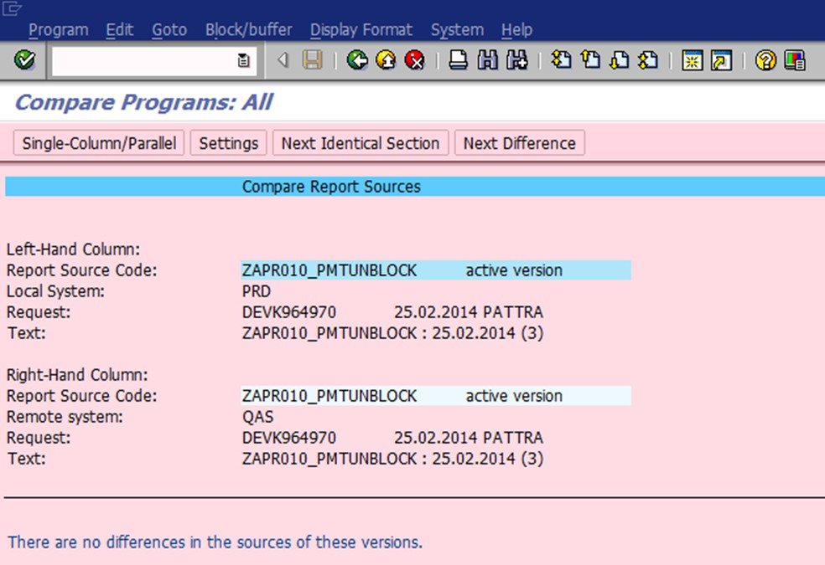
2. ตรวจสอบการทำงานของ Program ที่ QAS โดยการ Simulate Case เหมือนที่ PRD  
    - จาการตรวจสอบพบว่า **หากใส่เลขที่เอกสารค่างานเป็นรายการที่หักล้างแล้ว ZAPR010 จะทำการเปลี่ยนค่า Payment Block ของเอกสารค่าปรับให้เปน็นค่็นค่าว่างได้ แต่จะไม่สามารถเปลี่ยนแปลงค่า Payment Term ได้** ซึ่งตรงกับผลที่ PRD ของเอกสาร 3210000880/2019 ที่ระบบสามารถเปลี่ยน Payment Block เป็นค่าว่างได้ แต่ไม่สามารถแก้ไข Payment Term จาก B025 ให้เป็น B000 ได้  
   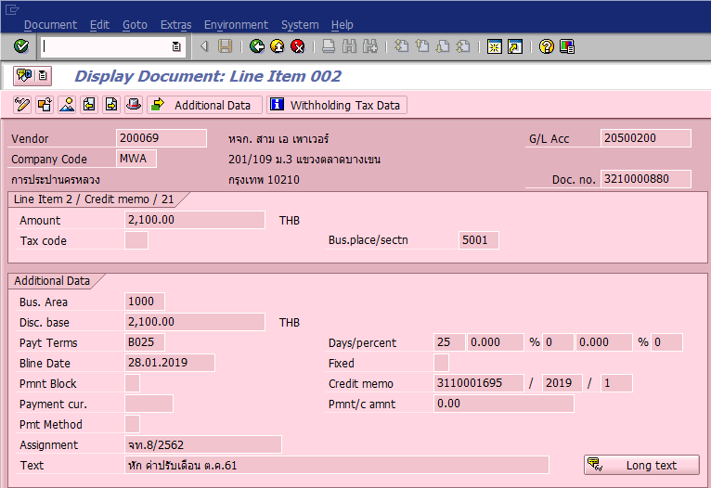  
   *ภาพประกอบ: เอกสารทดสอบ 3210000880/2019 ที่ PRD*  
   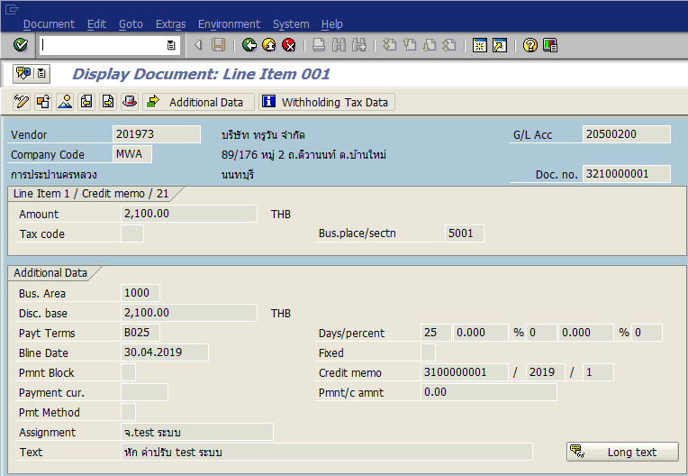  
   *ภาพประกอบ: เอกสารทดสอบ 3210000001/2019 ที่ QAS*

โดยหากเลขที่เอกสารค่างานใน Field: Credit Memo เป็นรายการที่ยังไม่ถูก Clear ระบบจะทำการ Copy ค่า Payment Terms และ Payment Block จากรายการค่างานเสมอ ดังนั้น**หากมีการใส่เลขที่เอกสารค่างานในช่อง Credit Memo ไม่ถูกต้อง อาจจะส่งผลให้ ZAPR010 ไม่สามารถปลด Payment Block และเปลี่ยนแปลง Payment Term ของเอกสารค่าปรับได้ โดย Program จะแสดงข้อความ “Data was copied” โดยที่ไม่มีการเปลี่ยนแปลงใดๆ กับเอกสาร** ดังภาพ

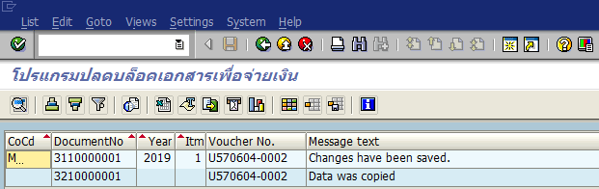  
*ภาพประกอบ: ผลการ Run Program โดยใส่เลขที่เอกสารในช่อง Credit Memo ไม่ถูกต้อง ส่งผลให้ไม่สามารถปลด Block และเปลี่ยนแปลง Payment Term ได้*

แนวทางการป้องกันและแก้ไข

1. ตรวจสอบเลขที่เอกสารใน Field Credit Memo ก่อนการบันทึกรายการทุกครั้ง เพื่อป้องกันความผิดพลาด และหากมีการกลับรายการเอกสารค่างาน ให้ทำการแก้ไขเลขที่เอกสารใน Field Credit Memo ของเอกสารค่าปรับทันที
2. หากพบ Message “Data was copied” จากการ Run: ZAPR010 ให้ทำการตรวจสอบและแก้ไขเลขที่เอกสารใน Field Credit Memo ของเอกสารดังกล่าวให้ถูกต้อง จากนั้นทำการ Run Program ใหม่อีกครั้งจนได้ Message “Changes have been saved”